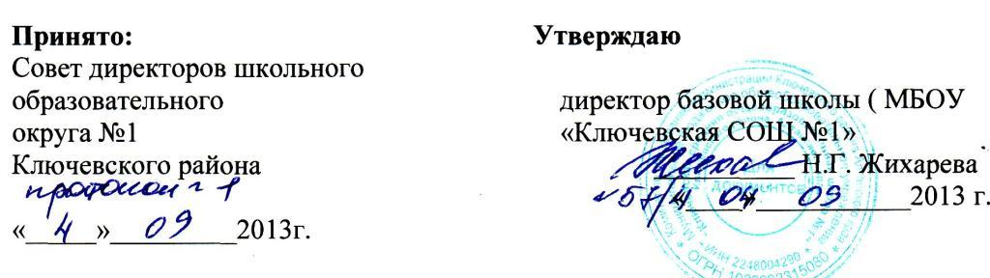

ПОЛОЖЕНИЕ О ШКОЛЬНОМ ОБРАЗОВАТЕЛЬНОМ ОКРУГЕ №1
МБОУ «КЛЮЧЕВСКАЯ СОШ №1»

1. Общие положения
1.1. Настоящее Положение о школьном округе (далее -Положение) разработано в соответствии с Законом Российской Федерации «Об образовании, Типовым положением об общеобразовательном учреждении, Положением о базовой школе Алтайского края (утверждено приказом управления Алтайского края по образованию и делам молодежи от 15.10.2009 № 3193).
1.2. Настоящее Положение устанавливает порядок организации сетевого взаимодействия в рамках деятельности школьного округа.
1.3. . Сетевое взаимодействие осуществляется в следующей форме:
- совместная деятельность образовательных учреждений, входящих в состав школьного округа, направленная на обеспечение возможности освоения обучающимся основной образовательной программы с использованием ресурсов школ Округа.
1.4. Участниками сетевого взаимодействия являются учащиеся, родители (законные представители), образовательные учреждения, органы управления образованием.
1.5. Положение распространяется на муниципальные образовательные учреждения, имеющие лицензию на образовательную деятельность.
1.6. Школьный округ (далее - Округ) не является юридическим лицом.
1.7. Школьный округ - это совокупность взаимодействующих образовательных учреждений, объединенных на основе договорных обязательств в целях:
• обеспечения максимально-возможной доступности образования для каждого обучающегося при рациональном использовании материально-технических, кадровых и финансовых ресурсов образовательных учреждений;
• формирования и развития единой образовательной среды;
• формирования организационного механизма развития и саморазвития системы образования;
• изучения возможных социальных последствий при проведении оптимизации сети образовательных учреждений, расположенных на территории Округа;
• совершенствования управления в системе образования.
1.7. Формирование школьного округа не влечет за собой изменений в порядке и нормативах финансирования общеобразовательных учреждений.
1.8. Координационным органом, управляющим взаимодействием между участниками сети является Совет директоров школьного округа.
1.8. Документами, регламентирующими деятельность Округа, являются Положение о школьном округе, единая образовательная программа и сетевой план-график работы Округа, которые разрабатываются и утверждаются Советом директоров школьного округа (советом округа) и согласовывается с органом управления образованием муниципального района.
2. Содержание деятельности Школьного округа
2.1. Организация перемещений учащихся и (или) учителей образовательных учреждений, входящих в сеть.
2.2. Составление и утверждение общего рабочего учебного плана участников сетевого взаимодействия и ИУП учеников:
- механическое сложение учебных планов общеобразовательных учреждений, участвующих в сетевом взаимодействии;
- первый опрос учеников относительно их намерений изучать профильные предметы и элективные курсы;
- обсуждение вариантов удовлетворения запроса школьников за счет имеющегося в сети ресурса.
2.3. Заключение договора простого товарищества (о совместной деятельности) между участниками сетевого взаимодействия.

3. Полномочия органа управления образованием муниципального района

3.1. К полномочиям органа управления образованием муниципального района относятся:
3.1.1. определение необходимости, возможности и социально-экономической целесообразности проведения реструктуризации сети образовательных учреждений Округа;
3.1.2. оптимизация системы образования муниципального района , обеспечивающая повышение качества образования за счет более эффективного использования материально-технических, кадровых, финансовых ресурсов образовательных учреждений на основе их концентрации и кооперации;
3.1.3. определение территориальных границ Округа, его состава (типы, виды, наименования образовательных учреждений, которые войдут в Округ), модели взаимодействия образовательных учреждений Округа;
3.1.4. оптимизация образовательных ресурсов Округа с целью их эффективного совместного использования образовательными учреждениями;
3.1.5. определение необходимости и возможности использования ресурсов отдельных образовательных учреждений, входящих в Округ, общеобразовательными учреждениями других школьных округов;
3.1.6. согласование образовательной программы Округа, сетевого плана-графика работы Округа
4. Совет директоров школьного округа
4.1. Совет директоров школьного округа (далее - Совет) осуществляет непосредственное руководство деятельностью Округа.
4.2. Задачи Совета:
- координация деятельности образовательных учреждений Округа в режиме развития;
- повышение доступности образования повышенного уровня в Округе;
- создание условий для рационального использования образовательных
ресурсов Округа;
- обеспечение информационного, проектно-аналитического и РК- сопровождения деятельности Округа;
- развитие эффективных моделей общественной поддержки развития
сферы образования.
4.3. Организационная структура Совета.
4.3.1. В состав Совета директоров школьного округа входят руководители всех образовательных учреждений, включённых в систему договорных отношений Округа, а также представители органа управления образованием муниципального района , учреждений, организаций, предприятий и родительской общественности .
4.3.2. Возглавляет работу Совета председатель – директор базовой школы.
4.3.3. Председатель Совета осуществляет общее руководство работой Совета, определяет порядок и график работы, утверждает рабочую документацию, ведет заседания Совета.
4.3.4. В отсутствие председателя его обязанности выполняет заместитель председателя Совета, избираемый Советом школьного округа из числа руководителей образовательных учреждений - членов Совета.
4.3.5. Ответственным секретарем Совета определяется представитель школы-координатора.
4.3.6. Срок полномочий председателя и заместителя председателя определяется Советом директоров школьного округа.
4.4. Совет директоров школьного округа уполномочен:
4.4.1. запрашивать от каждого общеобразовательного учреждения, аккумулировать и передавать для организационно-технологической работы школе-координатору:
- полный объем учебной нагрузки, вариативной части учебного плана III ступени обучения (I, II ступени обучения - по необходимости);
- перечень образовательных курсов, предлагаемых для реализации профильного обучения и реализации вариативной части учебного плана III ступени обучения (I II ступени обучения - по необходимости);
4.4.2. запрашивать и получать от образовательных учреждений информацию об организации образовательного процесса;
4.4.3. осуществлять контроль за своевременностью информирования участников образовательного процесса об особенностях организации образовательного процесса в Округе, едином перечне образовательных услуг и ресурсов Округа;
4.4.4. утверждать по согласованию с органом управления образованием муниципального района образовательную программу Округа;
4.4.5. разрабатывать и контролировать реализацию сетевого плана-графика
работы Округа;
4.4.6. размещать на сайте базовой школы информацию о проведении окружных мероприятий;
4.4.7. анализировать работу Округа и представлять ее на сайте базовой школы;
4.4.8. определять из числа образовательных учреждений Округа, реализующих программы общего образования, школу-координатора, а также срок ее полномочий;
4.4.9. рассматривать и утверждать все проекты документов и предложений школы-координатора;
4.4.10. рассматривать предложения по совершенствованию системы образования и образовательного процесса Округа, выносимые субъектами школьного округа на Совет для обсуждения.
4.5. Организация работы Совета директоров школьного округа:
4.5.1. Совет строит свою деятельность на принципах равноправия его членов, коллегиальности, гласности принимаемых решений;
4.5.2. решение Совета считается правомочным при условии присутствия на нем 2/3 списочного состава Совета;
4.5.3. решения Совета принимаются открытым голосованием простым большинством голосов членов Совета, при равном количестве голосов председатель Совета имеет решающий голос;
4.5.4. решения Совета оформляются протоколом и носят обязательный характер для образовательных учреждений Округа.
4.6. Совет имеет право:
4.6.1. приглашать на заседания представителей администрации муниципального образования, учреждений, организаций, предприятий,
общественных организаций и родительской общественности;
4.6.2. запрашивать и получать от школы-координатора и образовательных учреждений Округа сведения, необходимые для работы Совета;
4.6.3. рекомендовать к использованию образовательными учреждениями Округа рассмотренные Советом проекты, модели, материалы, способствующие развитию системы образования Округа;
4.6.4. вносить предложения по совершенствованию системы образования Округа в орган управления образованием муниципального района.

